By Jefffrey9306

Numéro | Nom Francais | Sprite | Type | Méthode d'obtention
000 | Victini | 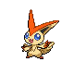 |  | Île liberté  Utilisez le Pass'Liberté pour y accéder depuis Volucité
001 | Vipélierre |  |  | Renouet  Offert par le Prof. Keteleeria
002 | Lianaja | 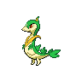 |  | Evolution ou échange
003 | Majaspic |  |  | Evolution ou échange
004 | Gruikui |  |  | Renouet  Offert par le Prof. Keteleeria
005 | Grotichon |  |  | Evolution ou échange
006 | Roitiflam | 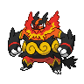 |  | Evolution ou échange
007 | Moustillon |  |  | Renouet  Offert par le Prof. Keteleeria
008 | Mateloutre |  |  | Evolution ou échange
009 | Clamiral | 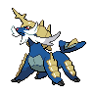 |  | Evolution ou échange
010 | Ratentif |  |  | Route 1  Herbes classiques
011 | Miradar |  |  | Route 1  Herbes doubles
012 | Ponchiot | 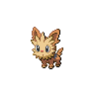 |  | Route 1  Herbes classiques
013 | Ponchien | 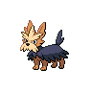 |  | Route 10  Herbes classiques
014 | Mastouffe | 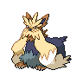 |  | Route 10  Herbes mouvantes
015 | Chacripan |  |  | Route 2  Herbes classiques
016 | Léopardus | 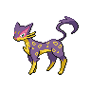 |  | Route 5  Herbes classiques
017 | Feuillajou |  |  | Forêt d'Empoigne  Herbes mouvantes
018 | Feuiloutan | 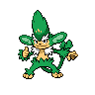 |  | Evolution ou échange
019 | Flamajou |  |  | Forêt d'Empoigne  Herbes mouvantes
020 | Flamoutan |  |  | Evolution ou échange
021 | Flotajou |  |  | Forêt d'Empoigne  Herbes mouvantes
022 | Flotoutan |  |  | Evolution ou échange
023 | Munna |  |  | Vestiges des rêves  Herbes classiques
024 | Mushana |  |  | Vestiges des rêves  Pokémon fixe
025 | Poichigeon | 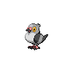 |  | Route 3  Herbes classiques
026 | Colombeau | 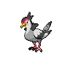 |  | Route 6  Herbes classiques
027 | Déflaisan | 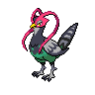 |  | Route 6  Herbes mouvantes
028 | Zébibron | 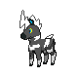 |  | Route 3  Herbes classiques
029 | Zéblitz | 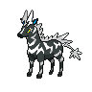 |  | Route 7  Herbes classiques
030 | Nodulithe |  |  | Veine souterraine  Marche classique
031 | Géolithe | 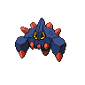 |  | Route victoire  Marche classique
032 | Gigalith | 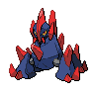 |  | Evolution ou échange
033 | Chovsourir |  |  | Veine souterraine  Marche classique
034 | Rhinolove |  |  | Evolution ou échange
035 | Rototaupe |  |  | Veine souterraine  Parcelles de terre mouvantes
036 | Minotaupe | 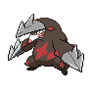 |  | Route Victoire  Parcelles de terre mouvantes
037 | Nanméouïe |  |  | Un peu partout à Unys  Herbes mouvantes
038 | Charpenti | 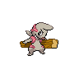 |  | Exterieur - Forêt d'Empoigne  Herbes classiques
039 | Ouvrifer |  |  | Mont Foré  Herbes classiques
040 | Bétochef | 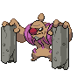 |  | Evolution ou échange
041 | Tritonde |  |  | Exterieur - Forêt d'Empoigne  Herbes classiques
042 | Batracné |  |  | Route 8  Herbes classiques
043 | Crapustule |  |  | Route 8  Surf sur les parcelles d'eau mouvantes
044 | Judokrak |  |  | (Version Blanche) - Route 10  Herbes classiques  (Version Noire) - Route 10  Herbes mouvantes
045 | Karaclée |  |  | (Version Noire) - Route 10  Herbes classiques  (Version Blanche) - Route 10  Herbes mouvantes
046 | Larveyette |  |  | Forêt d'Empoigne  Herbes classiques
047 | Couverdure | 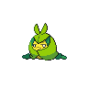 |  | Forêt d'Empoigne  Herbes doubles
048 | Manternel | 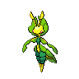 |  | Bois des illusions  Herbes mouvantes
049 | Venipatte |  |  | Forêt d'Empoigne  Herbes classiques
050 | Scobolide |  |  | Forêt d'Empoigne  Herbes doubles
051 | Brutapode | 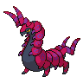 |  | Evolution ou échange
052 | Doudouvet |  |  | (Version Noire) - Forêt d'Empoigne  Herbes classiques  Possibilité de l'obtenir sur une version Blanche via un échange
053 | Farfaduvet |  |  | (Version Noire) - Forêt d'Empoigne  Herbes mouvantes
054 | Chlorobule | 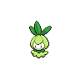 |  | (Version Blanche) - Forêt d'Empoigne  Herbes classiques  Possibilité de l'obtenir sur une version Noire via un échange
055 | Fragilady | 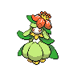 |  | (Version Blanche) - Forêt d'Empoigne  Herbes mouvantes
056 | Bargantua |  |  | Un peu partout à Unys  Surf
057 | Mascaïman | 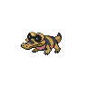 |  | Route 4  Marche classique
058 | Escroco | 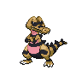 |  | Château Enfouie  Marche classique
059 | Crocorible |  |  | Evolution ou échange
060 | Darumarond |  |  | Route 4  Marche classique
061 | Darumacho |  |  | Désert  Pokémon fixe
062 | Maracachi | 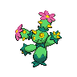 |  | Désert  Marche classique
063 | Crabicoque | 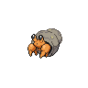 |  | Route 18  Herbes classiques
064 | Crabaraque | 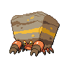 |  | Route 18  Herbes doubles
065 | Baggiguane |  |  | Route 4  Herbes classiques
066 | Baggaïd |  |  | Evolution ou échange
067 | Cryptéro |  |  | Désert  Herbes classiques
068 | Tutafeh | 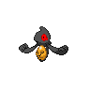 |  | Château enfouie  Marche classiques
069 | Tutankafer |  |  | Château enfouie  Marche classiques
070 | Carapagos |  |  | Château enfouie  Pokémon offert
071 | Mégapagos | 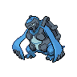 |  | Evolution ou échange
072 | Arkéapti | 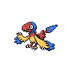 |  | Château enfouie  Pokémon offert
073 | Aéroptéryx | 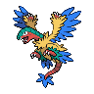 |  | Evolution ou échange
074 | Miamiasme | 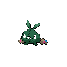 |  | Route 5  Herbes classiques
075 | Miasmax |  |  | Route 9  Herbes classiques
076 | Zorua | 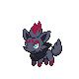 |  | Pokémon évent  Possibilité de faire des oeufs via le Zoroark évent.
077 | Zoroark | 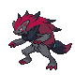 |  | Pokémon évent  Possibilité de faire évoluer le Zorua évent.
078 | Chinchidou | 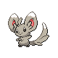 |  | Route 5  Herbes classiques
079 | Pashmilla | 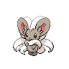 |  | Route 5  Herbes mouvantes
080 | Scrutella |  |  | (Version Noire) -Route 5  Herbes classiques
081 | Mesmérella |  |  | (Version Noire) -Route 9  Herbes classiques
082 | Sidérella |  |  | (Version Noire) -Route 9  Herbes mouvantes
083 | Nucléos |  |  | (Version Blanche) - Route 5  Herbes classiques
084 | Méios |  |  | (Version Blanche) - Route 9  Herbes classiques
085 | Symbios |  |  | (Version Blanche) - Route 9  Herbes mouvantes
086 | Couaneton | 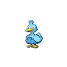 |  | Pont Yoneuve  Ombres sur le pont
087 | Lakmécygne | 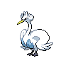 |  | Pont de l'inconnu  Ombres sur le pont
088 | Sorbébé |  |  | Route 6  Herbes classiques
089 | Sorboul |  |  | Tour Dragonspire  Herbes doubles
090 | Sorbouboul |  |  | Evolution ou échanges
091 | Vivaldaim | 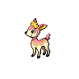 |  | Route 6  Herbes classiques
092 | Haydaim | 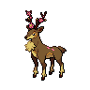 |  | Tour Dragonspire  Herbes doubles
093 | Emolga |  |  | Route 5  Herbes mouvantes
094 | Carabing |  |  | Route 6  Herbes classiques
095 | Lançargot |  |  | Evolution ou échange
096 | Trompignon | 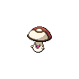 |  | Route 6  Pokémon fixe
097 | Gaulet | 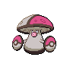 |  | Route 10  Pokémon fixe
098 | Viskuse |  |  | Route 17  Surf
099 | Moyade |  |  | Route 17  Surf sur les parcelles d'eau mouvantes
100 | Mamanbo | 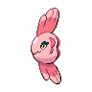 |  | Route 17  Surf sur les parcelles d'eau mouvantes
101 | Statitik |  |  | Grotte éléctrolithe  Marche classique
102 | Mygavolt | 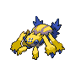 |  | Evolution ou échange
103 | Grindur |  |  | Grotte éléctrolithe  Marche classique
104 | Noacier |  |  | Evolution ou échange
105 | Tic | 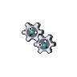 |  | Grotte éléctrolithe  Marche classique
106 | Clic |  |  | Evolution ou échange
107 | Cliticlic |  |  | Evolution ou échange
108 | Anchwatt |  |  | Grotte éléctrolithe  Marche classique
109 | Lampéroie |  |  | Evolution ou échange
110 | Ohmassacre |  |  | Evolution ou échange
111 | Lewsor |  |  | Tour des Cieux  Marche classique
112 | Neitram | 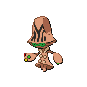 |  | Route 14  Herbes classiques
113 | Funécire |  |  | Tour des Cieux  Marche classique
114 | Mélancolux |  |  | Evolution ou échange
115 | Lugulabre |  |  | Evolution ou échange
116 | Coupenotte |  |  | Grotte Parsemille  Marche classique
117 | Incisache | 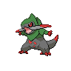 |  | Route Victoire (Extérieur)  Herbes classiques
118 | Tranchodon | 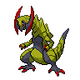 |  | Evolution ou échange
119 | Polarhume |  |  | Route 7 (Hiver)  Herbes classiques
120 | Polagriffe |  |  | Tour Dragonspire  Herbes doubles
121 | Hexagel | 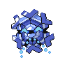 |  | Mont Foré (L'étage dépend de la saison, fouillez tout)  Marche classique
122 | Escargaume |  |  | Route 8 (Pas l'hiver)  Marche classique
123 | Limaspeed |  |  | Evolution ou échange
124 | Limonde |  |  | Route 8 (Pas l'hiver)  Marche classique
125 | Kungfouine | 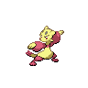 |  | Route 14  Herbes classiques
126 | Shaofouine | 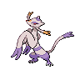 |  | Route 14  Herbes doubles
127 | Drakkarmin | 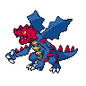 |  | Tour Dragonspire  Marche classique
128 | Gringolem |  |  | Tour Dragonspire  Marche classique
129 | Golemastoc |  |  | Evolution ou échange
130 | Scalpion | 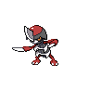 |  | Route 9  Herbes classiques
131 | Scalproie | 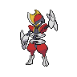 |  | Route 11  Herbes doubles
132 | Frison | 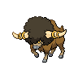 |  | Route 10  Herbes classiques
133 | Furaiglon | 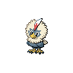 |  | Route 10 (Version Blanche)  Herbes classiques
134 | Gueriaigle | 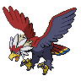 |  | Route 11 (Version Blanche)  Herbes doubles
135 | Vostourno | 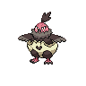 |  | Route 10 (Version Noire)  Herbes classiques
136 | Vaututrice | 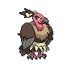 |  | Route 11 (Version Noire)  Herbes doubles
137 | Aflamanoir | 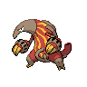 |  | Route Vicoire (Exterieur)  Herbes classiques
138 | Fermite | 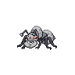 |  | Route Vicoire  Marche classique
139 | Solochi | 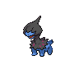 |  | Route Vicoire  Marche classique
140 | Diamat | 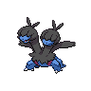 |  | Evolution ou échange
141 | Trioxhydre | 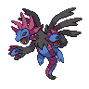 |  | Evolution ou échange
142 | Pyronille |  |  | Pokémon offert  Possibilité de faire des Oeufs de Pyrax
143 | Pyrax |  |  | Pokémon fixe  Possibilité de faire évoluer Pyronille
144 | Cobaltium | 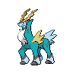 |  | Pokémon légendaire
145 | Terrakium | 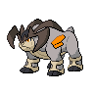 |  | Pokémon légendaire
146 | Viridium | 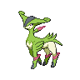 |  | Pokémon légendaire
147 | Boréas |  |  | Uniquement sur la version Noire  Pokémon légendaire
148 | Fulguris |  |  | Uniquement sur la version Blanche  Pokémon légendaire
149 | Reshiram | 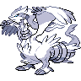 |  | Uniquement sur la version Noire  Pokémon légendaire
150 | Zekrom | 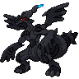 |  | Uniquement sur la version Blanche  Pokémon légendaire
151 | Démétéros |  |  | Pokémon légendaire
152 | Kyurem | 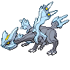 |  | Pokémon légendaire
153 | Keldeo | 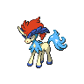 |  | Pokémon évent dont l'obtention n'a pas encore été communiquée. Sa capture, et même sa recontre sont facultatifs pour que votre Pokédex régional soit considéré comme rempli.
154 | Meloetta |  |  | Pokémon évent dont l'obtention n'a pas encore été communiquée. Sa capture, et même sa recontre sont facultatifs pour que votre Pokédex régional soit considéré comme rempli.
155 | Genesect | 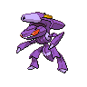 |  | Pokémon évent dont l'obtention n'a pas encore été communiquée. Sa capture, et même sa recontre sont facultatifs pour que votre Pokédex régional soit considéré comme rempli.

